工信部电子信息司副司长杨旭东：共同推动

集成电路产业持续高质量发展
来源：中国电子报、电子信息产业网 作者：张依依
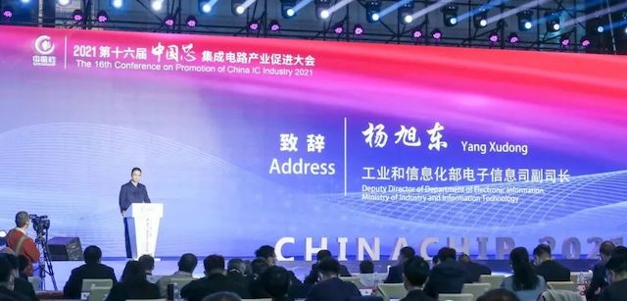
12月20日下午，由中国电子信息产业发展研究院、珠海市人民政府、横琴粤澳深度合作区执行委员会主办的2021第十六届“中国芯”集成电路产业促进大会暨“中国芯”优秀产品征集结果发布仪式在珠海拉开帷幕。工业和信息化部电子信息司副司长杨旭东出席大会开幕式并致辞。

杨旭东在开幕式致辞中指出，集成电路是信息技术产业的核心，是支撑信息社会发展的战略性、基础性和先导性产业。我国高度重视集成电路产业发展，并着力为产业的创新发展营造良好环境。近年来，“中国芯”优秀企业和全体从业者不忘初心，砥砺前行，与产业同呼吸、共命运，推动我国集成电路产业实现全面快速发展，产业链整体水平大幅提升，已成为全球产业体系中不可或缺的重要组成部分。
杨旭东表示，2020年，在新冠疫情不利影响的背景下，我国集成电路产业销售额仍然实现了17%的大幅增长，增速远超全球平均水平。今年前三季度统计，集成电路产业仍然保持平稳的增速，实现销售额6858亿元，同比增长16%，已成为我国打赢疫情攻坚战、支撑国民经济发展的重要中坚力量。
杨旭东表示，现阶段，全球集成电路产业进入重大调整期，面对百年未有之大变局和产业发展关键机遇期，集成电路在国民经济和社会发展中的作用进一步凸显。展望未来，作为行业主管部门，工业和信息化部电子信息司将进一步加强与各相关部门协作，与各位业界同仁一道，共同推动集成电路产业持续高质量发展。

